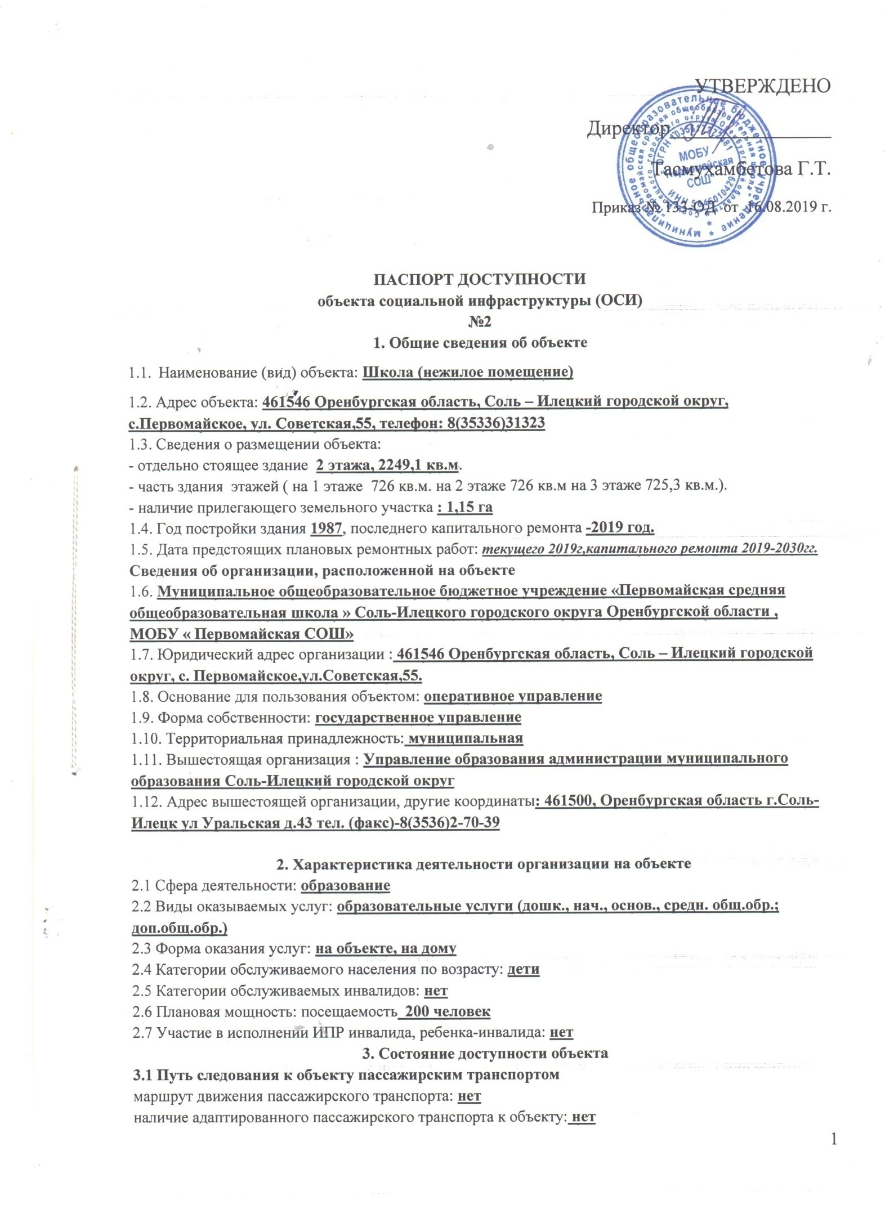

3.2 Путь к объекту от ближайшей остановки пассажирского транспорта:
3.2.1 расстояние до объекта от остановки транспорта 30 м
3.2.2 время движения (пешком) 1-2 мин
3.2.3 наличие выделенного от проезжей части пешеходного пути :нет
3.2.4 Перекрестки: нерегулируемые
3.2.5 Информация на пути следования к объекту: нет
3.2.6 Перепады высоты на пути: нет
Их обустройство для инвалидов на коляске : нет
3.3 Организация доступности объекта для инвалидов – форма обслуживания*
№  п/п | Категория инвалидов  (вид нарушения) | Вариант организации доступности объекта  (формы обслуживания)*
1. | Все категории инвалидов и МГН | ДУ
 | в том числе инвалиды:
2 | передвигающиеся на креслах-колясках | ДУ
3 | с нарушениями опорно-двигательного аппарата | ДУ
4 | с нарушениями зрения | ДУ
5 | с нарушениями слуха | ДУ
6 | с нарушениями умственного развития | ДУ
* - указывается один из вариантов: «А», «Б», «ДУ», «ВНД»

3.4 Состояние доступности основных структурно-функциональных зон

№  п \п | Основные структурно-функциональные зоны | Состояние доступности, в том числе для основных категорий инвалидов**
1 | Территория, прилегающая к зданию (участок) | ДЧ-В
2 | Вход (входы) в здание | ДЧ-В
3 | Путь (пути) движения внутри здания (в т.ч. пути эвакуации) | ДЧ-В
4 | Зона целевого назначения здания (целевого посещения объекта) | ДЧ-В
5 | Санитарно-гигиенические помещения | ДЧ-В
6 | Система информации и связи (на всех зонах) | ДЧ-В
7 | Пути движения к объекту (от остановки транспорта) | -
** Указывается:ДП-В - доступно полностью всем; ДП-И (К, О, С, Г, У) – доступно полностью избирательно (указать категории инвалидов); ДЧ-В - доступно частично всем; ДЧ-И (К, О, С, Г, У) – доступно частично избирательно (указать категории инвалидов); ДУ - доступно условно, ВНД – временно недоступно
3.5. ИТОГОВОЕ ЗАКЛЮЧЕНИЕ о состоянии доступности ОСИ: ДЧ-В
4. Управленческое решение

4.1. Рекомендации по адаптации основных структурных элементов объекта
№№  п \п | Основные структурно-функциональные зоны объекта | Рекомендации по адаптации объекта (вид работы)*
1 | Территория, прилегающая к зданию (участок) | Текущий ремонт
2 | Вход (входы) в здание | Текущий ремонт
3 | Путь (пути) движения внутри здания (в т.ч. пути эвакуации) | ИР ТСР
4 | Зона целевого назначения здания (целевого посещения объекта) | Текущий ремонт
5 | Санитарно-гигиенические помещения | Текущий ремонт
6 | Система информации на объекте (на всех зонах) | Текущий ремонт
7 | Пути движения к объекту (от остановки транспорта) | Текущий ремонт
8 | Все зоны и участки | Текущий ремонт
*- указывается один из вариантов (видов работ): не нуждается; ремонт (текущий, капитальный); индивидуальное решение с ТСР; технические решения невозможны – организация альтернативной формы обслуживания
4.2. Период проведения работ текущий 2019-2030 год в рамках исполнения программы «Доступная карта » программа «Доступная среда» 2019-2030 года, по обеспечению доступности объекта, по мере поступления средств.
4.3.Ожидаемый результат (по состоянию доступности)после выполнения работ по адаптации: ДЧ-В
Оценка результата исполнения программы, плана (по состоянию доступности): ДЧ-В

4.4. Для принятия решения требуется, не требуется: нет
4.4.1. Согласовании на комиссии: нет
1. 1.Согласование работ с надзорными органами (в сфере проектирования и строительства архитектуры): нет
2. 2.Техническая экспертиза; разработка проектно-сметной документации: нет
3. 3.Согласование с собственником объекта: нет
4.5. Информация размещена (обновлена) на Карте доступности субъекта РФ Сайт zhit-vmeste.ru

5. Особые отметки

Паспорт сформирован на основании:
1. Анкеты (информации об объекте) от 15.08.2019»
2. Акта обследования объекта: № 2 от 16.08.2019 года .
3. Решения рабочей комиссии МОБУ «Первомайская СОШ» с.Первомайское
В составе:

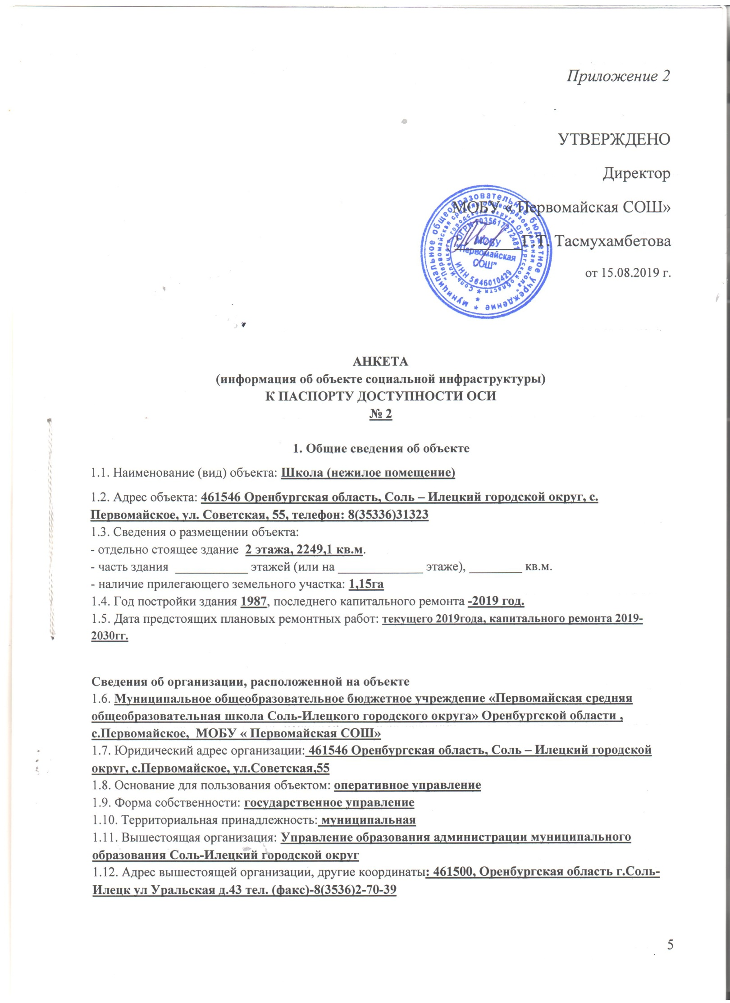

2. Характеристика деятельности организации на объекте

2.1 Сфера деятельности образование
2.2 Виды оказываемых услуг образовательные услуги (дошк., нач., основ., средн. общ.обр.; доп.общ.обр.)
2.3 Форма оказания услуг: на объекте, на дому
2.4 Категории обслуживаемого населения по возрасту: дети
2.5 Категории обслуживаемых инвалидов: нет
2.6 Плановая мощность: 200 человек
2.7 Участие в исполнении ИПР инвалида, ребенка-инвалида: да

3. Состояние доступности объекта для инвалидов
и других маломобильных групп населения (МГН)

3.1 Путь следования к объекту пассажирским транспортом
маршрут движения пассажирского транспорта: нет
наличие адаптированного пассажирского транспорта к объекту: нет

3.2 Путь к объекту от ближайшей остановки пассажирского транспорта:

3.2.1 расстояние до объекта от остановки транспорта 30 м
3.2.2 время движения (пешком) 1-2 мин
3.2.3 наличие выделенного от проезжей части пешеходного пути :да
3.2.4 Перекрестки: нерегулируемые
3.2.5 Информация на пути следования к объекту: нет
3.2.6 Перепады высоты на пути: нет
Их обустройство для инвалидов на коляске: нет

3.3 Вариант организации доступности ОСИ (формы обслуживания)* с учетом СП 35-101-2001

№№  п/п | Категория инвалидов  (вид нарушения) | Вариант организации доступности объекта
1. | Все категории инвалидов и МГН | ДУ
 | в том числе инвалиды:
2 | передвигающиеся на креслах-колясках | ДУ
3 | с нарушениями опорно-двигательного аппарата | ДУ
4 | с нарушениями зрения | ДУ
5 | с нарушениями слуха | ДУ
6 | с нарушениями умственного развития | ДУ
* - указывается один из вариантов: «А», «Б», «ДУ», «ВНД»

4. Управленческое решение (предложения по адаптации основных структурных элементов объекта)

№  п \п | Основные структурно-функциональные зоны объекта | Рекомендации по адаптации объекта (вид работы)*
1 | Территория, прилегающая к зданию (участок) | Текущий ремонт
2 | Вход (входы) в здание | Текущий ремонт
3 | Путь (пути) движения внутри здания (в т.ч. пути эвакуации) | ИР ТСР
4 | Зона целевого назначения (целевого посещения объекта) | Текущий ремонт
5 | Санитарно-гигиенические помещения | Текущий ремонт
6 | Система информации на объекте (на всех зонах) | Текущий ремонт
7 | Пути движения к объекту (от остановки транспорта) | Текущий ремонт
8. | Все зоны и участки | Текущий ремонт
*- указывается один из вариантов (видов работ): не нуждается; ремонт (текущий, капитальный); индивидуальное решение с ТСР; технические решения невозможны – организация альтернативной формы обслуживания

Размещение информации на Карте доступности субъекта
Приложение 3

АКТ ОБСЛЕДОВАНИЯ
объекта социальной инфраструктуры
К ПАСПОРТУ ДОСТУПНОСТИ ОСИ
№ 2
1. Общие сведения об объекте

1.1. Наименование (вид) объекта: Школа (нежилое помещение)
1.2. Адрес объекта: 461546 Оренбургская область, Соль – Илецкий городской округ с. Первомайское, ул.Советская,55, телефон: 8(35336)31323
1.3. Сведения о размещении объекта:
- отдельно стоящее здание 2 этажа, 2249,1 кв.м.
- часть здания ___________ этажей (или на _____________ этаже), ________ кв.м.
- наличие прилегающего земельного участка :да; 1,15 га.
1.4. Год постройки здания 1987, последнего капитального ремонта -2019 год.
1.5. Дата предстоящих плановых ремонтных работ: текущего 2019г,капитального ремонта 2019-2030гг.
1.6. Муниципальное общеобразовательное бюджетное учреждение «Первомайская средняя общеобразовательная школа » с. Первомайское, МОБУ «Первомайская СОШ»
1.7. Юридический адрес организации :461546 Оренбургская область, Соль – Илецкий городской округ с. Первомайское, ул.Советская,55

2. Характеристика деятельности организации на объекте

Дополнительная информация: организация предоставления образовательных услуг детей

3. Состояние доступности объекта

3.1 Путь следования к объекту пассажирским транспортом
маршрут движения пассажирского транспорта: нет
наличие адаптированного пассажирского транспорта к объекту: нет

3.2 Путь к объекту от ближайшей остановки пассажирского транспорта:

3.2.1 расстояние до объекта от остановки транспорта 30 м.
3.2.2 время движения (пешком)1-2 мин..
3.2.3 наличие выделенного от проезжей части пешеходного пути нет
3.2.4 Перекрестки: нерегулируемые
3.2.5 Информация на пути следования к объекту :нет
3.2.6 Перепады высоты на пути: нет
Их обустройство для инвалидов на коляске: нет
3.3 Организация доступности объекта для инвалидов – форма обслуживания
№№  п/п | Категория инвалидов  (вид нарушения) | Вариант организации доступности объекта  (формы обслуживания)*
1. | Все категории инвалидов и МГН | ДУ
 | в том числе инвалиды:
2 | передвигающиеся на креслах-колясках | ДУ
3 | с нарушениями опорно-двигательного аппарата | ДУ
4 | с нарушениями зрения | ДУ
5 | с нарушениями слуха | ДУ
6 | с нарушениями умственного развития | ДУ
* - указывается один из вариантов: «А», «Б», «ДУ», «ВНД»
3.4 Состояние доступности основных структурно-функциональных зон

№  п/п | Основные структурно-функциональные зоны | Состояние доступности,  в том числе для основных категорий инвалидов** | Приложение
 |  |  | № на плане | № фото
1 | Территория, прилегающая к зданию (участок) | ДЧ-В | 1-8 | 1,2,3,7
2 | Вход (входы) в здание | ДЧ-В | 1а,1,2,8 | 1,2,3,7
3 | Путь (пути) движения внутри здания (в т.ч. пути эвакуации) | ДЧ-В | 1а,2,3,4,6,8 | 5,6
4 | Зона целевого назначения здания (целевого посещения объекта) | ДЧ-В | 1,2,3,5 | 10,11
5 | Санитарно-гигиенические помещения | ДЧ-В | 5,9,10 | 8
6 | Система информации и связи (на всех зонах) | ДЧ-В | 1,7 | 4,9,6
7 | Пути движения  к объекту (от остановки транспорта) | - | - | -

** Указывается:ДП-В - доступно полностью всем; ДП-И (К, О, С, Г, У) – доступно полностью избирательно (указать категории инвалидов); ДЧ-В - доступно частично всем; ДЧ-И (К, О, С, Г, У) – доступно частично избирательно (указать категории инвалидов); ДУ - доступно условно, ВНД - недоступно

3.5. ИТОГОВОЕ ЗАКЛЮЧЕНИЕ о состоянии доступности ОСИ:
Состояние доступности объекта оценено как доступно-частично всем для разных категорий инвалидов

4. Управленческое решение (проект)
4.1. Рекомендации по адаптации основных структурных элементов объекта:

№№  п \п | Основные структурно-функциональные зоны объекта | Рекомендации по адаптации объекта (вид работы)*
1 | Территория, прилегающая к зданию (участок) | Текущий ремонт
2 | Вход (входы) в здание | Текущий ремонт
3 | Путь (пути) движения внутри здания (в т.ч. пути эвакуации) | ИР ТСР
4 | Зона целевого назначения здания (целевого посещения объекта) | Текущий ремонт
5 | Санитарно-гигиенические помещения | Текущий ремонт
6 | Система информации на объекте (на всех зонах) | Текущий ремонт
7 | Пути движения к объекту (от остановки транспорта) | Текущий ремонт
8. | Все зоны и участки | Текущий ремонт
*- указывается один из вариантов (видов работ): не нуждается; ремонт (текущий, капитальный); индивидуальное решение с ТСР; технические решения невозможны – организация альтернативной формы обслуживания

4.2. Период проведения работ текущий 2019-2030 год в рамках исполнения программы «Доступная карта » программа «Доступная среда» 2019-2030 года, по обеспечению доступности объекта, по мере поступления средств.
4.3.Ожидаемый результат после выполнения работ по адаптации ДЧ-В
Оценка результата исполнения программы, плана ДЧ-В
4.4. Для принятия решения требуется, не требуется :
4.4.1. согласование на Комиссии: нет
1. 1. Согласование работ с надзорными органами (в сфере проектирования и строительства архитектуры):Нет
2. 2. Техническая экспертиза; разработка проектно-сметной документации: Нет
3. 3. Согласование с собственником объекта: Нет
4.5. Информация может быть размещена (обновлена) на Карте доступности субъекта РФ Сайт zhit-wmeste.yandex.ru

5. Особые отметки
ПРИЛОЖЕНИЯ:
Результаты обследования:
1. Территории, прилегающей к объекту на 1 л.
2. Входа (входов) в здание на 1 л.
3. Путей движения в здании на 2 л.
4. Зоны целевого назначения объекта на 4 л.
5. Санитарно-гигиенических помещений на 1 л.
6. Системы информации (и связи) на объекте на 1л.

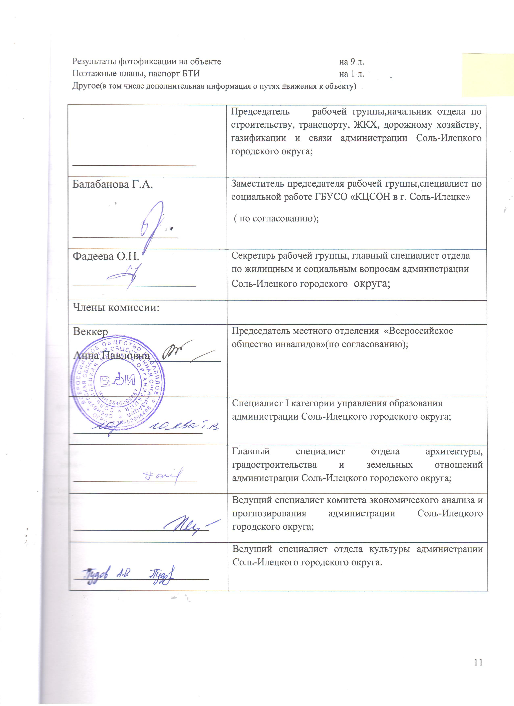Приложение 1
к Акту обследования ОСИ к паспорту доступности ОСИ № 2 от 16.08.2019г.
I Результаты обследования:
1. Территории, прилегающей к зданию (участка)
МОБУ « Первомайская СОШ » по ул.Советская,55
№ п/п | Наименование функционально-планировочного элемента | Наличие элемента |  |  | Выявленные нарушения  и замечания |  | Работы по адаптации объектов
 |  | есть/ нет | № на  плане | № фото | Содержание | Значимо для инвалида (категория) | Содержание | Виды работ
1.1 | Вход (входы) на территорию | есть | 1,8 | 1,2,3,7 | Замечаний нет | К,О,С,Г,У | Текущий ремонт | ТР
1.2 | Путь (пути) движения на территории | есть | - | - | Замечаний нет | К,О,С,Г,У | Текущий ремонт | ТР
1.3 | Лестница (наружная) | нет | 1,8 | - | - | - | - | -
1.4 | Пандус (наружный) | есть | 8 | 3 | Замечаний нет | К,С | Текущий ремонт | ТР
1.5 | Автостоянка и парковка | нет | - | - | - | - | - | -
 | ОБЩИЕ требования к зоне |  |  |  | Отсутствуют гигиенические сертификаты, материалы
II Заключение по зоне:
Наименование  структурно-функциональной зоны | Состояние доступности*  (к пункту 3.4 Акта обследования ОСИ) | Приложение |  | Рекомендации  по адаптации  (вид работы)**  к пункту 4.1 Акта обследования ОСИ
 |  | № на плане | № фото
Территории, прилегающей к зданию (участка) | ДЧ-В | 1,8 | 1,2,3,7 | ТР
* указывается:ДП-В - доступно полностью всем; ДП-И (К, О, С, Г, У) – доступно полностью избирательно (указать категории инвалидов); ДЧ-В - доступно частично всем; ДЧ-И (К, О, С, Г, У) доступно частично избирательно (указать категории инвалидов); ДУ - доступно условно, ВНД - недоступно**указывается один из вариантов: не нуждается; ремонт (текущий, капитальный); индивидуальное решение с ТСР; технические решения невозможны – организация альтернативной формы обслуживания
Комментарий к заключению: Замечаний нет.
Приложение 2
Акту обследования ОСИ к паспорту доступности ОСИ № 2 от 16.08.2019г.
I Результаты обследования:
2. Входа (входов) в здание
МОБУ « Первомайская СОШ» Соль – Илецкий район, по ул.Советская,55
п/п | Наименование функционально-планировочного элемента | Наличие элемента |  |  | Выявленные нарушения  и замечания |  | Работы по адаптации объектов
 |  | есть/ нет | № на  плане | № фото | Содержание | Значимо для инвалида (категория) | Содержание | Виды работ
2.1 | Лестница (наружная) | есть | 1,8 | 1,3,7 | Замечаний нет | К,О,С,Г,У | нет | ТР
2.2 | Пандус (наружный) | есть | 8 | 3 | Замечаний нет | К,С | нет | ТР
2.3 | Входная площадка (перед дверью) | есть | 1,8 | 1,2,3,7 | Замечаний нет | К,О,С,Г,У | нет | ТР
2.4 | Дверь (входная) | есть | 1а | 1,2,3,7 | Замечаний нет | К,О,С,Г,У | нет | ТР
2.5 | Тамбур | есть | 2 | - | Замечаний нет | К,О,С,Г,У | нет | ТР
 | ОБЩИЕ требования к зоне

II Заключение по зоне:
Наименование  структурно-функциональной зоны | Состояние доступности*  (к пункту 3.4 Акта обследования ОСИ) | Приложение |  | Рекомендации  по адаптации  (вид работы)**  к пункту 4.1 Акта обследования ОСИ
 |  | № на плане | № фото
Входа (входов) в здание | ДЧ-В | 1а,1,2,8 | 1,2,3,7 | ТР
* указывается:ДП-В - доступно полностью всем; ДП-И (К, О, С, Г, У) – доступно полностью избирательно (указать категории инвалидов); ДЧ-В - доступно частично всем; ДЧ-И (К, О, С, Г, У) – доступно частично избирательно (указать категории инвалидов); ДУ - доступно условно, ВНД – недоступно **указывается один из вариантов: не нуждается; ремонт (текущий, капитальный); индивидуальное решение с ТСР; технические решения невозможны – организация альтернативной формы обслуживания
Комментарий к заключению:_ Комментарий к заключению: Замечаний нет
Приложение 3
к Акту обследования ОСИ к паспорту доступности ОСИ № 2 от 16.08.2019г.
I Результаты обследования:
3. Пути (путей) движения внутри здания (в т.ч. путей эвакуации)
МОБУ « Первомайская СОШ » ул. Советская,55

№ п/п | Наименование функционально-планировочного элемента | Наличие элемента |  |  | Выявленные нарушения  и замечания |  | Работы по адаптации объектов
 |  | есть/ нет | № на  Плане | № фото | Содержание | Значимо для инвалида (категория) | Содержание | Виды работ
3.1 | Коридор (вестибюль, зона ожидания, галерея, балкон) | есть | 2,3 | 6 | - | ДЧ-В | - | ИР с ТСР
3.2 | Лестница (внутри здания) | есть | 4,6 | 5 | Не соответствует ширина марша, отсутствуют поручни с двух сторон | ДЧ-В | Ширину марша изменить невозможно, только при реконструкции здания, поручни с двух сторон установить нельзя | ТР
3.3 | Пандус (внутри здания) | нет |  |  | Пандус на лестничных маршах отсутствует |  | Установить невозможно, только при реконструкции здания
3.4 | Лифт пассажирский (или подъемник) | нет
3.5 | Дверь | есть | 7 | 6 | Замечаний нет | ДЧ-В | ТР | ТР
3.6 | Пути эвакуации (в т.ч. зоны безопасности) | есть | 1а,4,6,7,8 | 5 | Не соответствует ширина марша | ДЧ-В | Ширину марша невозможно изменить, только при реконструкции здания | ИР с ТСР
 | ОБЩИЕ требования к зоне

II Заключение по зоне:
Наименование  структурно-функциональной зоны | Состояние доступности*  (к пункту 3.4 Акта обследования ОСИ) | Приложение |  | Рекомендации  по адаптации  (вид работы)**  к пункту 4.1 Акта обследования ОСИ
 |  | № на плане | № фото
Пути (путей) движения внутри здания (в т.ч. путей эвакуации) | ДЧ-В | 1,1а,2,3,4,6,7,8 | 5,6 | ТР

* указывается:ДП-В - доступно полностью всем; ДП-И (К, О, С, Г, У) – доступно полностью избирательно (указать категории инвалидов); ДЧ-В - доступно частично всем; ДЧ-И (К, О, С, Г, У) – доступно частично избирательно (указать категории инвалидов); ДУ - доступно условно, ВНД - недоступно
**указывается один из вариантов: не нуждается; ремонт (текущий, капитальный); индивидуальное решение с ТСР; технические решения невозможны – организация альтернативной формы обслуживания
Комментарий к заключению: Состояние доступности ДЧ-В, ТР

Приложение 4

к Акту обследования ОСИ к паспорту доступности ОСИ № 2 от 16.08.2019г.
Результаты обследования:
4. Зоны целевого назначения здания (целевого посещения объекта)
Вариант I – зона обслуживания инвалидов
МОБУ « Первомайская СОШ » ул.Советская,55
п | Наименование функционально-планировочного элемента | Наличие элемента |  |  | Выявленные нарушения  и замечания |  | Работы по адаптации объектов
 |  | есть/ нет | № на  плане | № фото | Содержание | Значимо для инвалида (категория) | Содержание | Виды работ
4.1 | Кабинетная форма обслуживания | есть | 1,2,3,5 | 10 | Замечаний нет | О,С,Г,У | - | ТР
4.2 | Зальная форма обслуживания | есть | 3 | 11 | Замечаний нет | О,С,Г,У | - | ТР
4.3 | Прилавочная форма обслуживания | нет | - | - | - | - | - | -
4.4 | Форма обслуживания с перемещением по маршруту | нет | - | - | - | - | - | -
4.5 | Кабина индивидуального обслуживания | нет | - | - | - | - | - | -
 | ОБЩИЕ требования к зоне | нет | - | - | - | - | - | -

II Заключение по зоне:
Наименование  структурно-функциональной зоны | Состояние доступности*  (к пункту 3.4 Акта обследования ОСИ) | Приложение |  | Рекомендации  по адаптации  (вид работы)**  к пункту 4.1 Акта обследования ОСИ
 |  | № на плане | № фото
Зоны целевого назначения здания (целевого посещения объекта)  Вариант I – зона обслуживания инвалидов | ДЧ-В | 1,2,3,5 | - | ТР

* указывается:ДП-В - доступно полностью всем; ДП-И (К, О, С, Г, У) – доступно полностью избирательно (указать категории инвалидов); ДЧ-В - доступно частично всем; ДЧ-И (К, О, С, Г, У) – доступно частично избирательно (указать категории инвалидов); ДУ - доступно условно, ВНД - недоступно
**указывается один из вариантов: не нуждается; ремонт (текущий, капитальный); индивидуальное решение с ТСР; технические решения невозможны – организация альтернативной формы обслуживания

Комментарий к заключению:Состояние доступности Замечаний нет.
Приложение 4(II)

к Акту обследования ОСИ к паспорту доступности ОСИ № 2 от 16.08.2019г.

I Результаты обследования:
4. Зоны целевого назначения здания (целевого посещения объекта)
Вариант II – места приложения труда
МОБУ « Первомайская СОШ » ул. Советская,55

Наименование функционально-планировочного элемента | Наличие элемента |  |  | Выявленные нарушения  и замечания |  | Работы по адаптации объектов
 | есть/ нет | № на  плане | № фото | Содержание | Значимо для инвалида (категория) | Содержание | Виды работ
Место приложения труда | нет | - | - | - | - | - | -

II Заключение по зоне:

Наименование  структурно-функциональной зоны | Состояние доступности*  (к пункту 3.4 Акта обследования ОСИ) | Приложение |  | Рекомендации  по адаптации  (вид работы)**  к пункту 4.1 Акта обследования ОСИ
 |  | № на плане | № фото
Зона целевого назначения здания | - | - | - | -

* указывается:ДП-В - доступно полностью всем; ДП-И (К, О, С, Г, У) – доступно полностью избирательно (указать категории инвалидов); ДЧ-В - доступно частично всем; ДЧ-И (К, О, С, Г, У) – доступно частично избирательно (указать категории инвалидов); ДУ - доступно условно, ВНД - недоступно
**указывается один из вариантов: не нуждается; ремонт (текущий, капитальный); индивидуальное решение с ТСР; технические решения невозможны – организация альтернативной формы обслуживания
Комментарий к заключению: Состояние доступности

Приложение 4(III)
к Акту обследования ОСИ к паспорту доступности ОСИ № 2 от 16.08.2019г.
I Результаты обследования:
4. Зоны целевого назначения здания (целевого посещения объекта)
Вариант III – жилые помещения
МОБУ « Первомайская СОШ » ул. Советская,55
Наименование функционально-планировочного элемента | Наличие элемента |  |  | Выявленные нарушения  и замечания |  | Работы по адаптации объектов
 | есть/ нет | № на  плане | № фото | Содержание | Значимо для инвалида (категория) | Содержание | Виды работ
Жилые помещения | Нет | - | - | - | - | - | -

Заключение по зоне:

Наименование  структурно-функциональной зоны | Состояние доступности*  (к пункту 3.4 Акта обследования ОСИ) | Приложение |  | Рекомендации  по адаптации  (вид работы)**  к пункту 4.1 Акта обследования ОСИ
 |  | № на плане | № фото
Зона целевого назначения здания | - | - | - | -
1ВУ
* указывается:ДП-В - доступно полностью всем; ДП-И (К, О, С, Г, У) – доступно полностью избирательно (указать категории инвалидов); ДЧ-В - доступно частично всем; ДЧ-И (К, О, С, Г, У) – доступно частично избирательно (указать категории инвалидов); ДУ - доступно условно, ВНД - недоступно
**указывается один из вариантов: не нуждается; ремонт (текущий, капитальный); индивидуальное решение с ТСР; технические решения невозможны – организация альтернативной формы обслуживания

Комментарий к заключению:
______________________________________________________________

Приложение 5
к Акту обследования ОСИ к паспорту доступности ОСИ № 2 от 16.08.2019 г.
I Результаты обследования:
5. Санитарно-гигиенических помещений
МОБУ « Первомайская СОШ» ул.Советская,55 »
№ п/п | Наименование функционально-планировочного элемента | Наличие элемента |  |  | Выявленные нарушения  и замечания |  | Работы по адаптации объектов
 |  | есть/ нет | № на  плане | № фото | Содержание | Значимо для инвалида (категория) | Содержание | Виды работ
5.1 | Туалетная комната | есть | 5,9,10 | 8 | Замечаний нет | К,О,С,Г,У | - | ТР
5.2 | Душевая/ ванная комната | нет | - | - | - | - | - | -
5.3 | Бытовая комната (гардеробная) | нет | - | - | - | - | - | -
 | ОБЩИЕ требования к зоне

II Заключение по зоне:
Наименование  структурно-функциональной зоны | Состояние доступности*  (к пункту 3.4 Акта обследования ОСИ) | Приложение |  | Рекомендации  по адаптации  (вид работы)**  к пункту 4.1 Акта обследования ОСИ
 |  | № на плане | № фото
Санитарно-гигиенических помещений | ДЧ-В | 5,9,10 | 8 | ТР
* указывается:ДП-В - доступно полностью всем; ДП-И (К, О, С, Г, У) – доступно полностью избирательно (указать категории инвалидов); ДЧ-В - доступно ч9астично всем; ДЧ-И (К, О, С, Г, У) – доступно частично избирательно (указать категории инвалидов); ДУ - доступно условно, ВНД - недоступно
**указывается один из вариантов: не нуждается; ремонт (текущий, капитальный); индивидуальное решение с ТСР; технические решения невозможны – организация альтернативной формы обслуживания
Комментарий к заключению: Состояние доступности ДЧ-В, ТР
Приложение 6

к Акту обследования ОСИ к паспорту доступности ОСИ № 2 от 16.08.2019 г.
I Результаты обследования:
6. Системы информации на объекте
МОБУ « Первомайская СОШ» ул.Советская,55
№ п/п | Наименование функционально-планировочного элемента | Наличие элемента |  |  | Выявленные нарушения  и замечания |  | Работы по адаптации объектов
 |  | есть/ нет | № на  плане | № фото | Содержание | Значимо для инвалида (категория) | Содержание | Виды работ
6.1 | Визуальные средства |  | 1,7 | 4,6,9 | Замечаний нет | К,О,Г,У |  | ТР
6.2 | Акустические средства | нет | - | - | - | - | - | -
6.3 | Тактильные средства | есть | 1 | 4 | Замечаний нет | С |  | ТР
 | ОБЩИЕ требования к зоне
II Заключение по зоне:
Наименование  структурно-функциональной зоны | Состояние доступности*  (к пункту 3.4 Акта обследования ОСИ) | Приложение |  | Рекомендации  по адаптации  (вид работы)**  к пункту 4.1 Акта обследования ОСИ
 |  | № на плане | № фото
Системы информации на объекте | ДЧ-В | 1,7 | 4,6,9 | ТР
* указывается:ДП-В - доступно полностью всем; ДП-И (К, О, С, Г, У) – доступно полностью избирательно (указать категории инвалидов); ДЧ-В - доступно частично всем; ДЧ-И (К, О, С, Г, У) – доступно частично избирательно (указать категории инвалидов); ДУ - доступно условно, ВНД - недоступно
**указывается один из вариантов: не нуждается; ремонт (текущий, капитальный); индивидуальное решение с ТСР; технические решения невозможны – организация альтернативной формы обслуживания
Комментарий к заключению: Состояние доступности ДЧ-В, ТР

Приложение 7

Адресная программа (план) адаптации объектов социальной инфраструктуры
и обеспечения доступности услуг для инвалидов и других МГН
на территории МОБУ « Первомайская СОШ » Оренбургская область, Соль – Илецкий городской округ, с.Пераомайское, ул.Советская,55
на 2019 год

№№  п/п | Наименование объекта  и название организации, расположенной на объекте | Адрес объекта | № паспорта  доступности  объекта | Плановые работы |  | Ожидаемый результат (по состоянию доступности)  *** | Финансирование |  | Ответственный исполнитель,  соисполнители | Дата текущего контроля
 |  |  |  | Содержание работ* | Вид** работ |  | Объем, тыс.руб. | Источник
1 | 2 | 3 | 4 | 5 | 6 | 7 | 8 | 9 | 10 | 11
1 | МОБУ «Первомайская СОШ» | с.Первомайское, ул.Советская,55 | 2 | Тактильные пиктограммы | ОРГ | ДЧ-В | 10 000 | Местный бюджет | - | 2025

Примечание: структура (разделы) адресной программы (плана) формируются аналогично структуре Реестра ОСИ

* - указываются мероприятия в соответствии с управленческим решением – «Рекомендации по адаптации основных структурных элементов объекта» Паспорта ОСИ

** - указывается вид работы в соответствии с классификатором: ТР – текущий ремонт
ПСД – подготовка проектно-сметной документации
Стр - строительство
КР – капитальный ремонт
Рек – реконструкция
Орг – организация альтернативной формы обслуживания и др. орг. мероприятия
*** - указывается: ДП-В - доступен полностью всем; ДП-И (К, О, С, Г, У) - доступен полностью избирательно (указать, каким категориям инвалидов); ДЧ-В - доступен частично всем; ДЧ-И (К, О, С, Г, У) – доступен частично избирательно (указать категории инвалидов); ДУ - доступно условно (ДУ-В или ДУ-И)

Приложение 8

ОТЧЕТ О ВЫПОЛНЕНИИ
адресной программы (плана) адаптации объектов социальной инфраструктуры
и обеспечения доступности услуг для инвалидов и других МГН
на территории ______________________________ за _____________год

№№  п/п | Наименование объекта  и название организации, расположенной на объекте | Адрес объекта | № паспорта  доступности  объекта | Выполненные работы |  | Оценка результата (по состоянию доступности)  *** | Фактические затраты |  | Причины невыполнения | Заключение
 |  |  |  | Содержание работ* | Оценка работ** |  | Объем, тыс.руб. | Оценка  ****
1 | 2 | 3 | 4 | 5 | 6 | 7 | 8 | 9 | 10 | 11

* - указываются фактически выполненные мероприятия на объекте

** - оценивается объем выполненной работы в сравнении с плановыми работами: полностью; частично; перенесено на следующий период; выполнено сверх плана
*** - указывается: ДП-В - доступен полностью всем; ДП-И (К, О, С, Г, У) - доступен полностью избирательно (указать, каким категориям инвалидов); ДЧ-В - доступен частично всем; ДЧ-И (К, О, С, Г, У) – доступен частично избирательно (указать категории инвалидов); ДУ - доступно условно (ДУ-В или ДУ-И)

**** - оценивается в сравнении с плановыми показателями: полностью, частично, не выделено, с дополнительным финансированием

